**Зоряні скупчення та асоціації**

Частина зір Галактики об'єднана в скупчення і асоціації, тобто в групи. В цих групах зорі пов'язані між собою взаємним тяжінням, а тому рухаються в просторі як єдине ціле. Розрізняють розсіяні та кулясті зоряні скупчення. Водночас зоряні асоціації – це фактично розсіяні скупчення, але їхньою ознакою є те, що вони утворені молодими, щойно сформованими зорями спектральних типів *О* і *В* (*Т*-асоціації утворюють молоді зорі типу *Т*-Тельця).

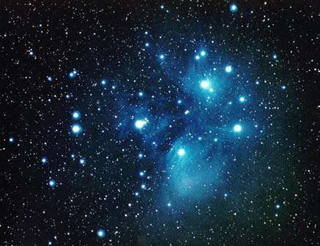  
Розсіяне зоряне скупчення

Плеяди (сузір'я Тельця) ― приклад розсіяного зоряного скупчення.

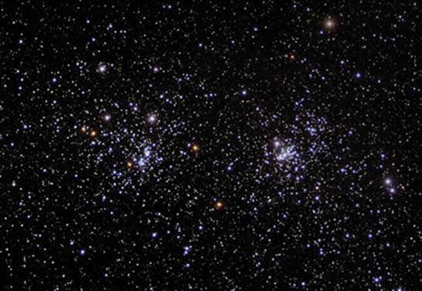  
Розсіяні зоряні скупчення χ і h у сузір'ї Персея

Розсіяні зоряні скупчення у сузір'ї Персея.

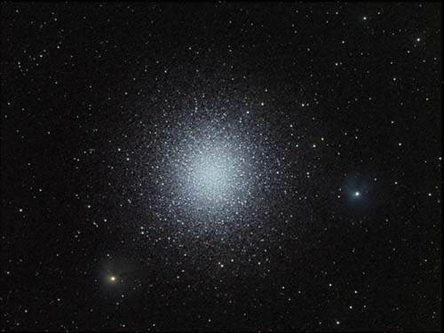  
Кулясте зоряне скупчення М13

Зоряне скупчення М13 (сузір'я Геркулеса) — приклад кулястого зоряного скупчення.

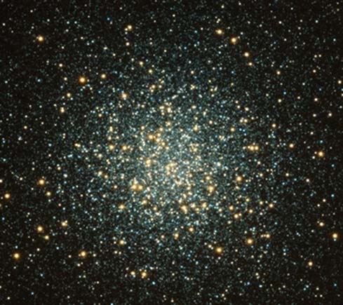  
Кулясте зоряне скупчення М3

Зоряне скупчення М3 (сузір'я Гончих Псів) — приклад кулястого зоряного скупчення.

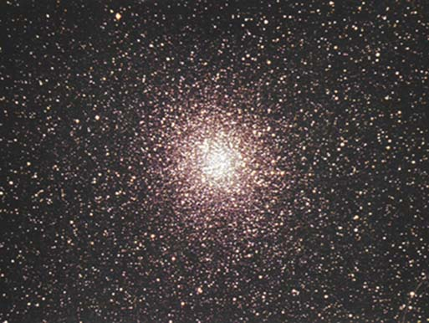  
Кулясте зоряне скупчення М22

Зоряне скупчення М22 (сузір'я Стрільця) — приклад кулястого зоряного скупчення.

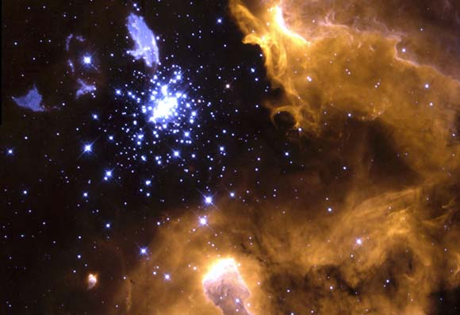  
Зоряна асоціації (NGC 3603)

Зоряна асоціація — розсіяне зоряне скупчення, до якого належать молоді гарячі зорі.

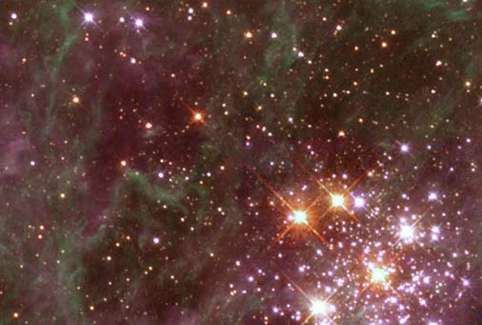  
Зоряна асоціація в туманності Тарантул

Приклад зоряної асоціації.

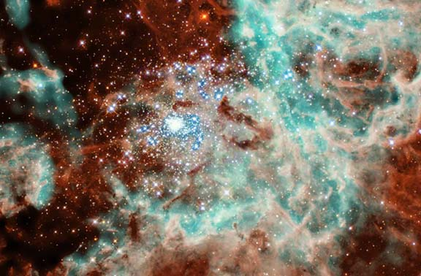  
Зоряна асоціація

Ділянка бурхливого зореутворення у туманності 30 Золотої Риби у галактиці Велика Магелланова Хмара.